
Санкт-Петербургское государственное бюджетное
профессиональное образовательное учреждение
«Радиотехнический колледж»

ОТЧЕТ
по практической работе № 9
«Изучение требований к отчетной документации и правилам оформления отчетов, критериями оценки.»

по учебной практике УП.05.01 «Проектирование интерфейсов»
специальность 09.02.07 Информационные системы и программирование

Выполнил: студент группы 101К
Елинский В.С.

Санкт-Петербург
2021

Цель практической работы: изучить требования к отчетной документации и правилам оформления отчетов, критериями оценки
Решение задач
- главная страница сайта;
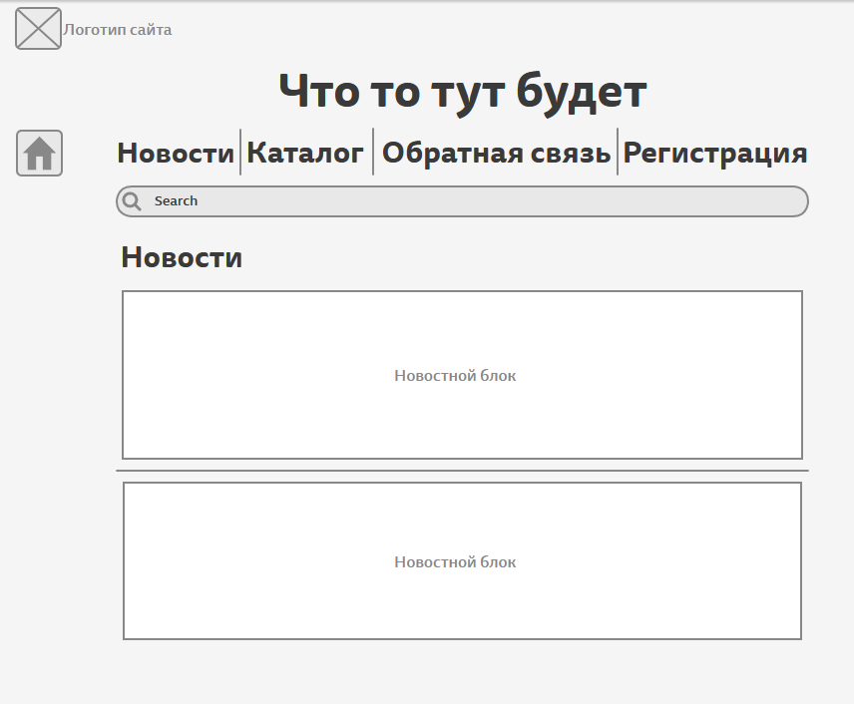

- форма авторизации; 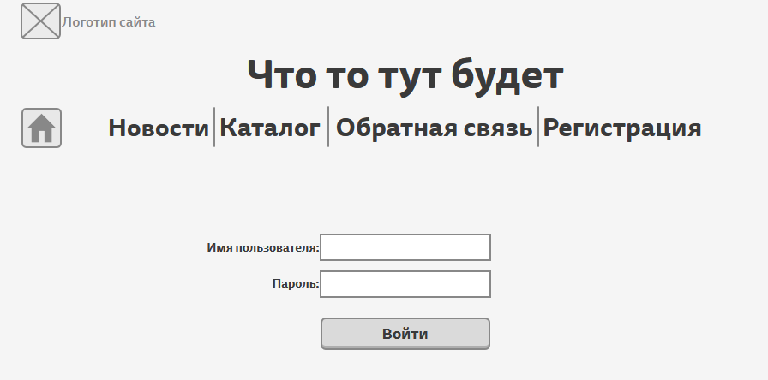
- форма регистрации;
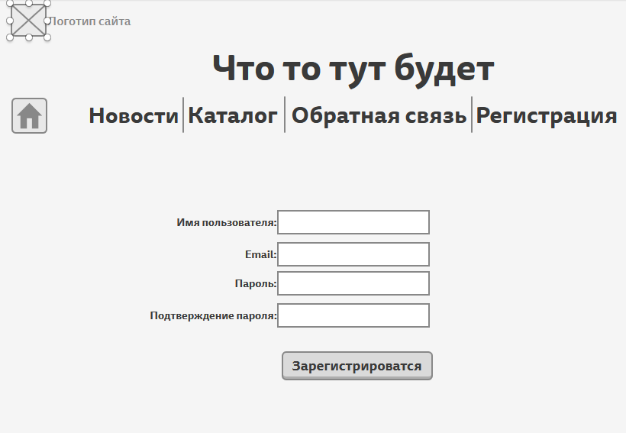
d.главная страница панели управления;

e.страницы форм работы данными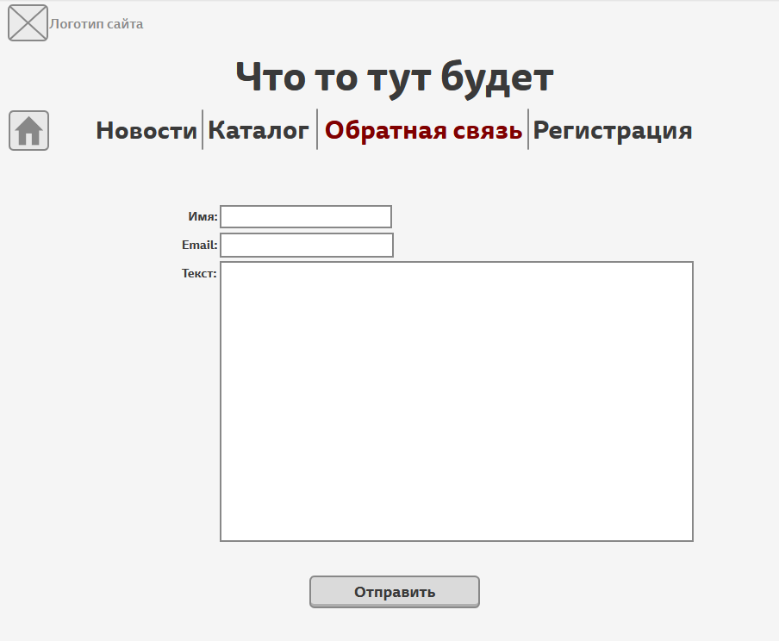
f. страницы форм поиска; 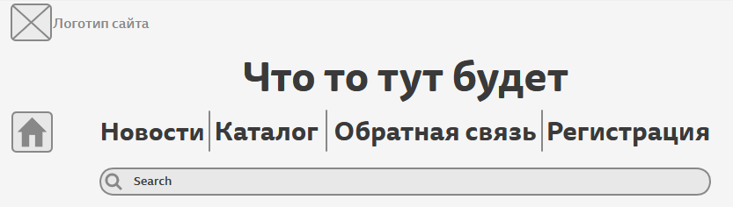

Выводы
Создал самый простой вариант интерфейса

Список используемых источников:

1) https://gomockingbird.com

